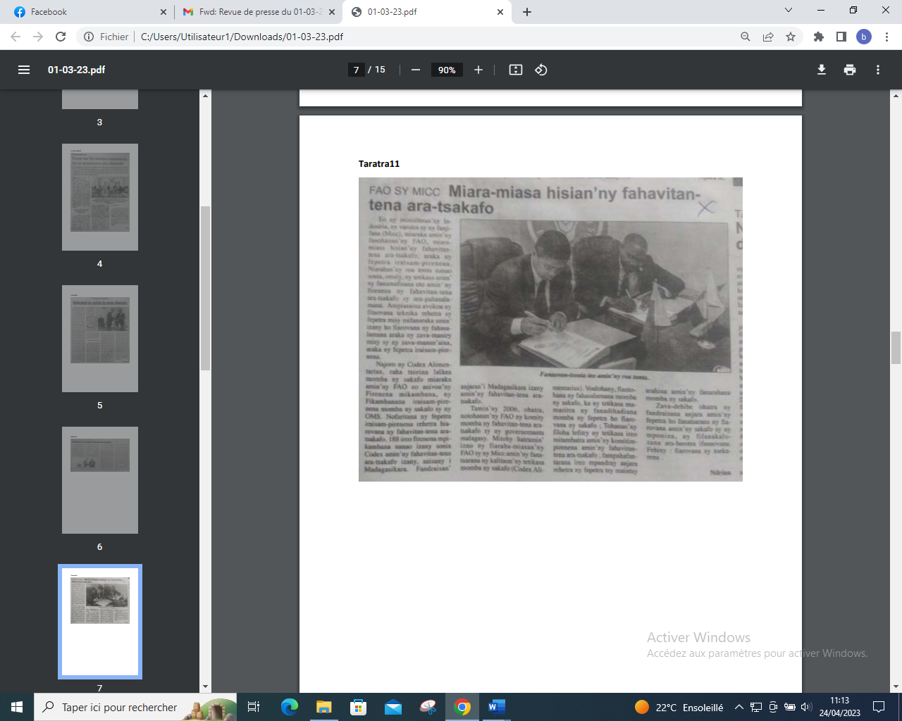

SOURCE : Taratra 11

AUTEUR : Ndrina

DATE : 01 Mars 2023